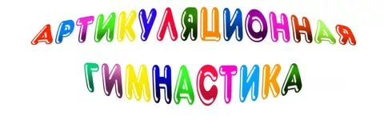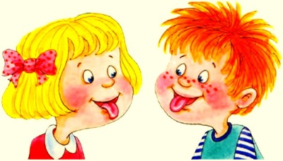

Эти советы будут полезны тем родителям, дети которых посещают занятия логопеда, а также и тем, кто хочет просто помочь своему ребенку овладеть правильным звукопроизношением. Произношение звуков - сложный, двигательный навык, которым должен овладеть каждый ребенок. Ведущая роль в работе по исправлению речевого нарушения принадлежит логопеду. Но только занятий с логопедом недостаточно для выработки прочных навыков правильного звукопроизношения, необходимы дополнительные упражнения с родителями.
Основная трудность для родителей - нежелание ребенка заниматься. Чтобы преодолеть это, необходимо заинтересовать малыша. Важно помнить, что основная деятельность детей - игровая. Все занятия должны строиться по правилам игры! Можно «отправиться в путешествие» в Сказочное Королевство или придумать сказку про веселого язычка. Редкий ребенок будет сидеть на месте и впитывать знания.
Очень важной в коррекции речевых нарушений является артикуляционная гимнастика. Она включает упражнения для тренировки подвижности органов артикуляционного аппарата, отработки определенных положений губ, языка, мягкого неба, необходимых для правильного произнесения, как всех звуков, так и каждого звука той или иной группы.
Проводя артикуляционную гимнастику необходимо выполнять следующие рекомендации:
- Проводить артикуляционную гимнастику нужно ежедневно, чтобы вырабатываемые у детей навыки закреплялись. Лучше выполнять упражнения 3-4 раза в день по 3-5 минут. Каждое упражнение выполняется по 5-7 раз.
- При отборе упражнений для артикуляционной гимнастики надо соблюдать определенную последовательность, идти от простых упражнений к более сложным. Проводить их лучше эмоционально, в игровой форме.
- Артикуляционную гимнастику выполняют сидя, так как в таком положении у ребенка прямая спина, тело не напряжено, руки и ноги находятся в спокойном положении.
- Ребенок должен хорошо видеть лицо взрослого, а также свое лицо, чтобы самостоятельно контролировать правильность выполнения упражнений. Поэтому ребенок и взрослый во время проведения артикуляционной гимнастики должны находиться перед настенным зеркалом. После того, как движения будут уяснены, зеркало можно убрать. При этом, полезно задавать ребенку вопросы: Что делают зубки? Что делает язычок? Где он находится? Затем темп упражнений можно увеличивать и выполнять их под счёт. Но при этом следить за тем, чтобы упражнения выполнялись точно и плавно, иначе занятия не имеют смысла.
- Начинать гимнастику лучше с дыхательной гимнастики (1-2 упражнения) с использованием следующего материала: ваты, соломинки, воздушных шаров, мыльных пузырей, дидактических пособий. Правильное дыхание очень важно для развития речи, так как дыхательная система - это энергетическая база для речевой системы. Дыхание влияет на звукопроизношение, артикуляцию и развитие голоса. Регулярные занятия дыхательной гимнастикой способствуют воспитанию правильного речевого дыхания с удлиненным, постепенным выдохом, что позволяет получить запас воздуха для произнесения различных по длине отрезков слов, т. е. коротких и длинных.
А теперь переходим непосредственно к артикуляционной гимнастике, которую необходимо начинать с упражнений для губ. Вашему вниманию предлагается общий комплекс артикуляционной гимнастики, к которому в дальнейшем будут добавляться новые упражнения.

- « Улыбочка»/ « Лягушка»  Улыбнуться, с напряжением обнажив сомкнутые зубы. Удерживать данное положение на счет до пяти. Прикус должен быть естественным, нижняя челюсть не должна выдвигаться вперед.  Вот понравится лягушкам  Тянем губы прямо к ушкам  1 – 2 – 3 – 4 – 5 | 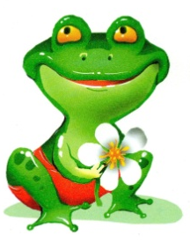
- « Хоботок»  Губы и зубы сомкнуты. С напряжением вытянуть губы вперед трубочкой.  Подражаю я слону  Губы хоботком тяну  1 – 2 – 3 – 4 – 5 | 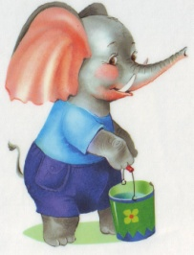
- «Улыбочка - хоботок»
На счет раз – два чередовать упражнения «улыбочка - хоботок»

- Пошлепать язык губами.  Положить широкий язык между губами и пошлепать его «пя – пя - пя»  Пошлепать язык зубами  Положить широкий язык между зубами и пошлепать его «та – та - та»  Тесто мнем, мнем, мнем,  Тесто жмем, жмем, жмем  После скалку мы возьмем,  Тесто тонко раскатаем,  Выпекать пирог поставим.  Раз - два – три – четыре - пять,  Не пора ли вынимать? | 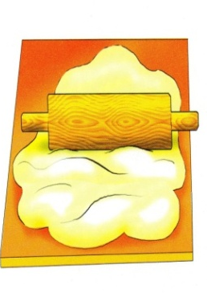
- «Блинчик»
Улыбнуться, открыть рот. Положить широкий язык на нижнюю губу. Следить, чтобы язык не высовывался далеко, а накрывал только нижнюю губу, а нижняя губа не натягивалась на нижние зубы.
Язык как блинчик положи
И под счет его держи:
1 – 2 – 3 – 4 – 5
- «Вкусное варенье»
Улыбнуться, открыть рот. Языком в форме чашечки облизывать верхнюю губу сверху – вниз. Нижние зубы видны. Также можно выполнять круговое облизывание губ.

- «Качели на губах»  Рот открыт, губы в улыбке. Широкий язык положить сначала на верхнюю губу , затем на нижнюю. Следить, чтобы язык не сужался, губы не натягивались на зубы, нижняя челюсть не двигалась.  На качелях я качаюсь  Вверх – вниз, вверх – вниз  «Качели за зубами»  Рот открыт, губы в улыбке. Широкий язык положить сначала за верхние зубы, затем за нижние. Следить, чтобы язык не сужался, губы не натягивались на зубы, нижняя челюсть не двигалась.  На качелях я качаюсь  Вверх – вниз, вверх – вниз | 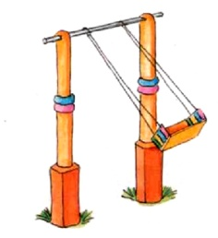
- «Лошадка»
Улыбнуться, открыть рот. Пощелкать кончиком языка, как цокают лошадки. Следить, чтобы язык был широким, а нижняя челюсть оставалась не подвижной.
Я веселая лошадка,
Темная, как шоколадка.
Язычком пощелкай громко -
Стук копыт услышишь звонкий.

